Zajęcia rozwijające kreatywność

Klasa V, VI Szkoła Podstawowa Specjalna Nr 4 dla uczniów z niepełnosprawnością intelektualną w stopniu umiarkowanym i znacznym
Nazwisko i imię nauczyciela: Kondraciuk Elżbieta
el.kondraciuk@wp.pl
data realizacji: 05.05.2020 r. , 07.05.2020 r.

Temat: Słońce i żaba - twórczość z papierowych talerzyków.
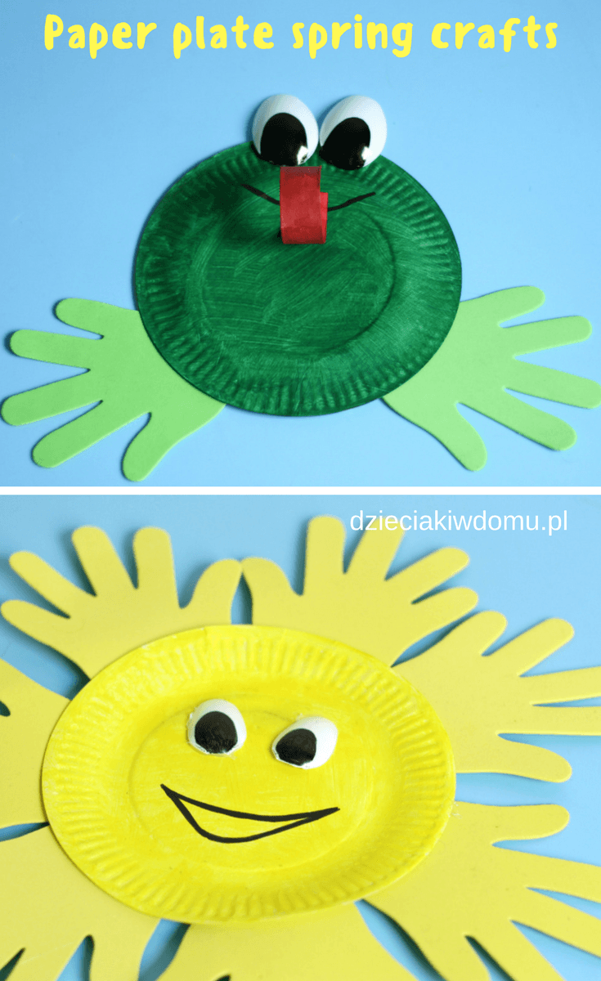

Potrzebne będą:

- dwa papierowe talerzyki,
- dwie małe i dwie duże plastikowe łyżeczki,
- czarny i czerwony marker,
- żółte i zielone łapki (wycinamy z papieru),
- klej na gorąco lub klej wikol,
- żółta i zielona farba,
- pędzelek,
- nożyczki,
- rolka po papierze

Pracę zaczynamy od odrysowania dłoni /dziecko rysuje, wycina/ i pomalowania papierowych talerzyków, co jest ulubioną czynnością większości dzieci. Z plastikowych łyżeczek ucinamy patyczki, a na owalnej części malujemy źrenice czarnym markerem. Czarnego markera używamy również do namalowania ust na talerzykach. Z rolki po papierze wycinamy jeden okrągły kawałek, tak aby utworzyć język żaby, malujemy go na czerwono. Wszystkie elementy razem z łapkami przyklejamy klejem na gorąco do talerzyków – czynność wykonuje rodzic - żabka i słoneczko są gotowe.
Takie prace mogą stanowić piękną, wiosenną dekorację.

